**Computer Assignment 2.2**

ธนกิจ เหล่ายาวิระ600632014

**1.รายละเอียดของทฤษฎีหรือวิธีการต่าง ๆ ที่ใช้**

1. Levenshtein Distance คือ ขั้นตอนวิธีการนี้จะเป็นการนำชุดอักขระ 2 ชุด มาเปรียบเทียบจำนวนความแตกต่างกัน โดยจะพิจารณาดังนี้  
- การแทรก เป็นการนำเอาอักขระตัวใด ๆ มา เพื่อให้ชุดอักขระชุดนั้นเหมือนกับอีกชุดอักขระหนึ่งในภายหลัง  
- การตัดออก เป็นการตัดอักขระออกครั้งละ 1 ตัว จากชุดอักขระตัวหนึ่ง เพื่อให้ชุดอักขระชุดนั้นเหมือนกับอีกชุดอักขระหนึ่งในภายหลัง  
- การแทนที่ เป็นการนำอักขระของชุดอักขระหนึ่งไปแทนอักขระของอีกชุดอักขระหนึ่ง เพื่อให้ชุดอักขระชุดนั้นเหมือนกับอีกชุดอักขระหนึ่งในภายหลัง

2. ใช้ NodeJS ในการพัฒนาซอฟท์แวร์

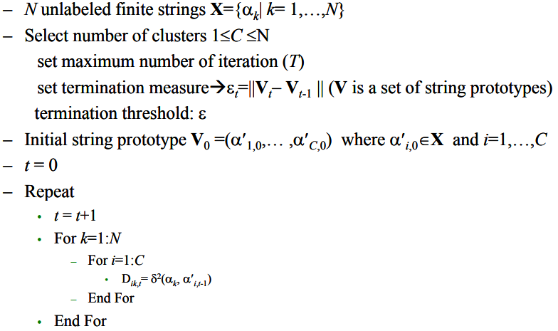**2. Algorithm**

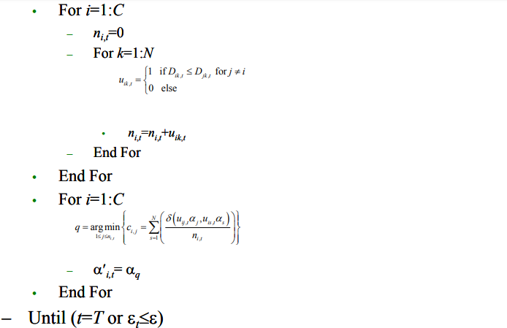

**3. วิธีการทดลอง** 1. รันโปรแกรมจากการสุ่ม prototype ใน train data  
 2. นำ prototype ที่เสถียรแล้วจาก train data ไปเป็น prototype เริ่มต้นของ test data  
 3. สังเกตผลการทดลอง

**4. ผลการทดลอง**

|  |  |
| --- | --- |
| Train data | Test data |
|  |  |
|  |  |
|  |  |

**4. สรุปผลการทดลอง** เมื่อใช้ prototype จาก train data มาเป็น prototype เริ่มต้นของ test data แล้ว จำนวนรอบของการจัดกลุ่มจะน้อยลง เพราะ prototype เริ่มต้นของ test มีความเสถียรแล้ว

**ภาคผนวก**

Code: String Grammar Hard C-Means (NodeJS)

let fs = require('fs')

const levenshtein = require('js-levenshtein');

const cNum = 3 //Change number of clusters here

const maxT = 100

let e = 0.005

let dataSet = 'da'

const fetchData = new Promise((resolve) => {

let res = []

for (let i = 1; i <= 22; i++) {

let input = fs.readFileSync(`chrom/dif${i}${dataSet}`, 'utf8').trim().split('\r\n').map(x => x.split('\t'))

res = res.concat(input)

}

resolve(res)

})

const main = async () => {

let prototype = []

let p1 = null

let p2 = null

let v1 = 0

let v2 = 0

let cluster = []

let eCal = 99999

let sourceData = await fetchData.then((values) => {

return values.map((value) => value[1])

})

// random choose prototype

if (prototype.length === 0) {

for (let i = 0; i < cNum; i++) {

let rand = Math.floor(Math.random() * sourceData.length)

prototype.push(rand)

}

}

for (let i = 0; i < cNum; i++) {

cluster.push([])

}

p1 = prototype

for (let t = 0; t < maxT; t++) {

cluster = []

for (let i = 0; i < cNum; i++) {

cluster.push([])

}

for (let n = 0; n < sourceData.length; n++) {

let minDist = 999999

let chooseC = null

for (let i = 0; i < cNum; i++) {

let dist = await levenshtein(sourceData[n], sourceData[prototype[i]])

if (dist < minDist) {

chooseC = i

minDist = dist

}

}

cluster[chooseC].push(n)

}

console.log(`round: ${t + 1}`)

prototype = []

let minDist = 999999

let chooseV = null

let sumDist = 0

let cen = 0

for (let i = 0; i < cNum; i++) {

minDist = 999999

chooseV = null

for (let j = 0; j < cluster[i].length; j++) {

sumDist = 0

for (let k = 0; k < cluster[i].length; k++) {

if (cluster[i][j] != cluster[i][k]) {

let dist = await levenshtein(sourceData[cluster[i][j]], sourceData[cluster[i][k]])

sumDist = sumDist + dist

}

}

cen = sumDist / cluster[i].length

if (cen < minDist) {

chooseV = cluster[i][j]

minDist = cen

}

}

prototype.push(chooseV)

}

if (t === 0) {

p2 = prototype

}

else if (t === 1) {

p1 = p2

p2 = prototype

}

else {

p1 = p2

p2 = prototype

}

if (t > 0) {

let sumPDist = 0

for (let i = 0; i < cNum; i++) {

let dist = await levenshtein(sourceData[p2[i]], sourceData[p1[i]])

sumPDist = sumPDist + Math.pow(dist, 2)

}

if (t === 0) {

v1 = 0

v2 = Math.sqrt(sumPDist)

}

else {

v1 = v2

v2 = Math.sqrt(sumPDist)

eCal = Math.abs(v1 - v2)

}

}

console.log(`current prototype : ${p1} (index)`)

if (t != 0) console.log(`et: ${eCal}`)

for (let c = 0; c < cNum; c++) {

console.log(`cluster ${c + 1} count: ${cluster[c].length}`)

}

console.log(`================================= \n`)

if (t > 0 && eCal <= e) break

}

}

main()